Федеральное государственное бюджетное образовательное учреждение высшего образования. «Национально исследовательский университет «МЭИ»

Кафедра ВТ

**Лабораторная работа № 4**

Отчёт по тестированию программы

Работу выполнили:

Сорокин Артур Олегович

Аристархов Дмитрий Николаевич

Группа: А-09-21

Москва 2024 г.

Оглавление

*Баг № 1* 3

*Баг* *№ 2* 3

*Баг № 3* 4

*Баг № 4* 4

*Баг № 5* 4

*Баг № 6* 5

*Баг № 7* 5

*Баг № 8* 6

*Баг № 9* 6

# *Баг № 1*

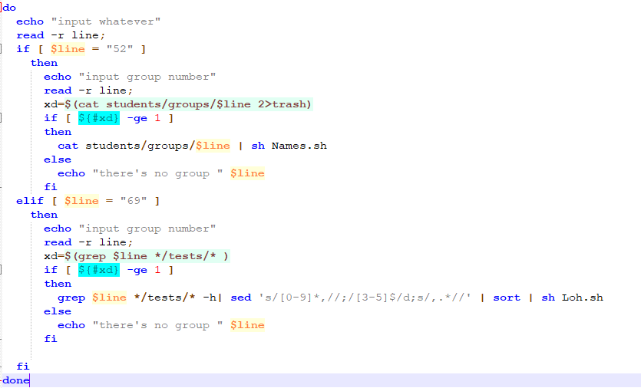

Команда cat в первом случае и команда grep во втором выполняют проверку на существование вывода от их выполнения с пользовательскими данными. Таким образом можно вместо номера группы ввести, например, * или любой другой шаблон подстановки bash.

# *Баг* *№ 2*

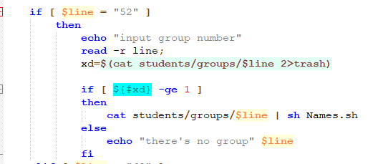

После выполнения проверки на валидность группы, перенаправленный в файл trash поток ошибок остается на диске.

# *Баг № 3*

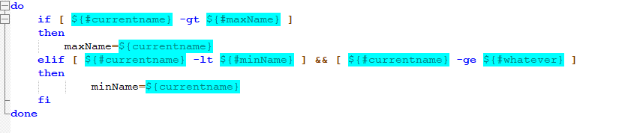

Работает только с одним максимальным/минимальным значением.

# *Баг № 4*

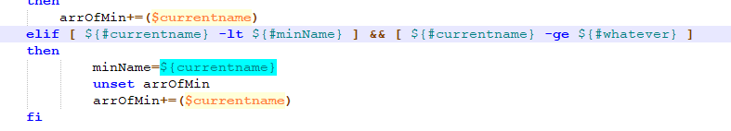

При использовании –ge при проверке на непустое значение пустое значение будет признано валидным.

# *Баг № 5*

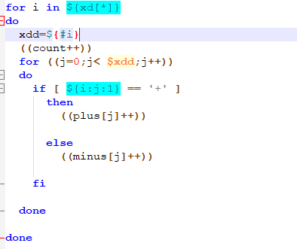

Если на каком-то занятии придут все/не придет никто, то в противоположном массиве запись под этим индексом не будет существовать.

# *Баг № 6*

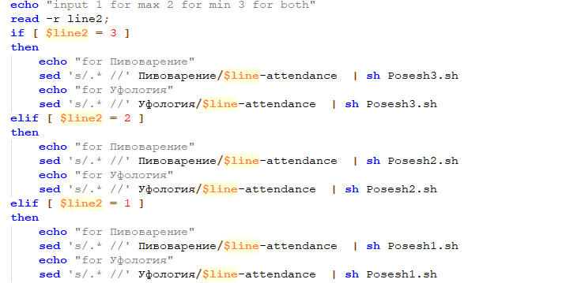

При добавлении/изменении предметов программа не будет работать

# *Баг № 7*

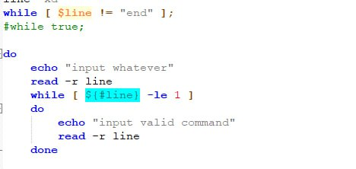

Если ввести end при выборе команды, то программа завершится. Происходит это из-за того, что для них используется одна и та же переменная, что и для переменной в цикле while.

# *Баг № 8*

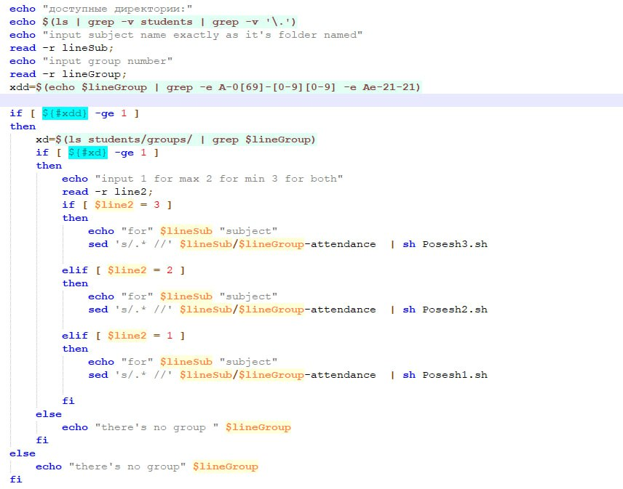

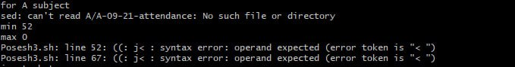

При некорректном вводе строки в терминале, происходит ошибка и программа не работает.

# *Баг № 9*

Если ввести пустую строку, то некорректно работает программа.

